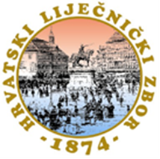

IZBORI
PREDLOŽENI KANDIDATI ZA
SUD ČASTI
Napomena: U Sud Časti HLZ-a ulazi sedam kandidata s najvećim brojem glasova, uz još dva zamjenska člana. Kandidat koji je ostvario ukupni najveći broj glasova delegata Skupštine postaje predsjednik Suda časti HLZ-a
- BUBIĆ IVAN
- DRAGAČ PAIĆ VESNA
- GRUBIŠIĆ GORAN
- HORVATIĆ ELIZABETA
- JOHN NADA
- KRIVAK BOLANČA INES
- MRAVAK STIPETIĆ MARINKA
- PAYERL PAL MARINA
- PERSOLI GUDELJ MARIJANA
- PERŠEC JASMINKA
- PEROŠ-GOLUBIČIĆ TATJANA
- ŠTIMAC GRBIĆ DANIJELA
- ZGOMBIĆ POPOVIĆ VOJKA

